Муниципальное дошкольное образовательное учреждение
«Детский сад №122 комбинированного вида».

Конспект итогового интегрированного занятия по ФЭМП в средней группе №10
«Путешествие в математическое королевство».
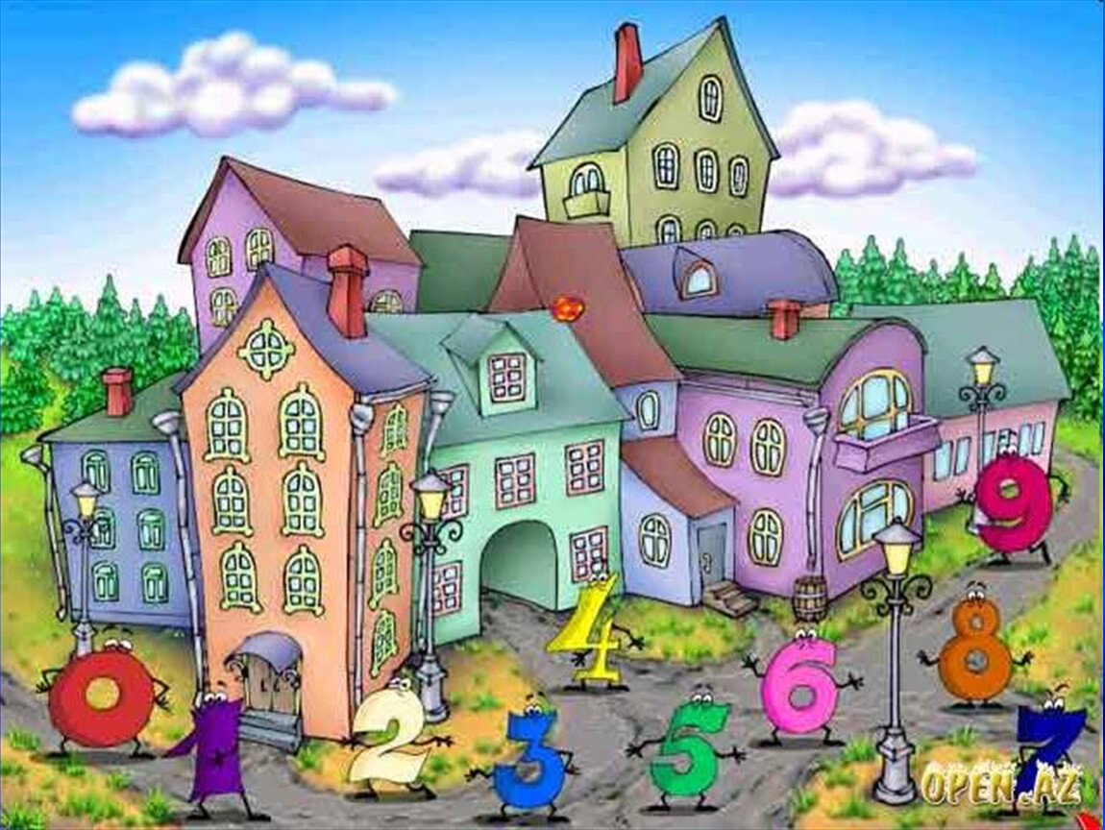

Выполнила: воспитатель
Ермолаева И.А

Саранск 2022г
Конспект итогового интегрированного открытого занятия по ФЭМП в средней группе «Путешествие в математическое королевство».

Интеграция образовательных областей: позновательное развитие социально-коммуникативное развитие, речевое развитие.
Цель: Развитие логико-математического мышления у детей.
Задачи: Стимулировать развитие мыслительных особенностей детей.
Развивать познавательный интерес.
Развивать диалектическое мышление.
Развивать речевую активность детей, активно отвечать на вопросы.
Обучающие:Упражнять в счете в пределах 5.
Закрепить знания о составе чисел в пределах 5.
Закрепить представления детей о геометрических фигурах: умения различать геометрические фигуры, умения сравнивать их по свойствам (по цвету, форме и величине).
Развивающие: Развивать логическое мышление, сообразительность, внимание. Формировать мыслительные операции, развивать речь.
Воспитательные: Воспитывать самостоятельность, умение понимать учебную задачу и
выполнять её самостоятельно. Воспитывать интерес к математическим занятиям.
Методические приемы:
-Игровой (использование сюрпризных моментов).
-Наглядный (использование иллюстраций).
-Словесный (напоминание, указание,вопросы, индивидуальные ответы детей).
-Поощрение, анализ занятия.
Оборудование: Магнитная доска.
Демонстрационный материал : «письмо», иллюстрация ворот в математическое королевство.
Раздаточный материал : набор цифр на каждого ребенка.

Ход занятия.
Организационный момент «Доброе утро» начало занятия.
Дети стоят полукругом.
Воспитатель: Ребята, сегодня к нам пришли гости. Давайте поздороваемся!
Ребята приветствуют гостей.
Воспитатель: Придумано кем-то просто и мудро
При встрече здороваться: «Доброе утро!»
Доброе утро солнцу и птицам!
Доброе утро улыбчивым лицам!
-А сейчас улыбнитесь друг другу и подарите свои улыбки гостям. Молодцы!
Основная часть.
Воспитатель: Ребята, сегодня утром в двери я нашла письмо, которое адресовано детям средней группы, детского сада № 122!
Давайте откроем его и посмотрим, что внутри! А как вы думаете, от кого оно?
Ответы детей.
Воспитатель: Давайте прочитаем его и нам все станет ясно.
«Дорогие ребята, в математическом королевстве, случилась беда! Злой волшебник заколдовал всех жителей королевства-все цифры перепутались в числовом ряду, а геометрические фигуры забыли свои имена. Помогите пожалуйста! Жители королевства.
Воспитатель: Поможем?
Тогда отправляемся путешествовать в математическую страну
А отправимся мы на ковре- самолете.
А для этого нужно сказать волшебные слова.
Ножкой один раз топнем,
В ладошки два раза хлопнем.
Глазки закроем, скажем: «Ах!»
И окажемся в гостях.
Открываем глазки!
Посмотрите, вот ворота в королевство, но злой волшебник повесил огромный замок на ворота! Чтобы его открыть, нам надо выполнить первое задание.
Задание № 1
Воспитатель: Какие геометрические фигуры вы видите на замке?
Ребенок: На замке мы видим два треугольника, два квадрата, круг, прямоугольник.
Воспитатель: Скажите, а есть ли здесь одинаковые фигуры?
Ребенок: Здесь два треугольника и два квадрата.
Воспитатель: А что вы можете сказать о величине этих фигур?
Ребенок: Фигуры разные по величине, одни больше, другие меньше.
Воспитатель: Давайте сравним фигуры по цвету.
1 ребенок: Треугольники желтого цвета
2 ребенок: Прямоугольники и два квадрата красного цвета.
3 ребенок: Круг голубого цвета.
Воспитатель: А кроме цвета у них есть что-нибудь общего?
Ребенок: У треугольников и прямоугольника есть углы, а у круга нет углов.
Воспитатель: Какая фигура лишняя и почему?
Ребенок: Лишний круг, потому что он не имеет углов.
В честь нашего приезда, жители королевства устроили праздник. Кругом развесили разноцветные воздушные шары. (5 шаров разного цвета)
-Посчитайте по порядку воздушные шары. (первый,второй)
-Сколько всего воздушных шаров вы видите? (5)
-Одинаковые ли шары? (шары отличаются цветом)
-Что у шаров одинаковое? (у шаров одинаковая форма и размер)
-Какого цвета первый,третий,пятый шар? Желтый, синий и т. д.
-Который по счету стоит красный шар? Желтый? Синий? И т. д.
-Вдруг подул ветер и один шар улетел.
-Которого по счету шара нет? (педагог убирает по одному воздушному шарику. И дети
называют, которого по счету нет).
Воспитатель: Замок открыт, мы можем зайти в математическое королевство, где нас ждут еще испытания.
Чтобы приступить к следующему испытанию, нам надо присесть за столы.
Задание №2
Воспитатель: Злой волшебник заколдовал все цифры, они забыли свои места и перепутались!
Помогите каждой цифре встать на свое место. Расставьте их по порядку, от меньшего к
большему (каждый ребенок индивидуально выкладывает числовой ряд при помощи цифр от 1 до 5).
Воспитатель: Предлагаю посчитать числа по порядку, так как вы их расставили.
Дети считают.
Воспитатель: А давайте проверим, какую цифру вы поставили между 1 и 3?
Ребенок:Между 1 и 3 стоит цифра 2.
Воспитатель: А какую цифру вы поставили между 2 и 4?
Ребенок: Между 2 и 4 я поставил цифру 3.
Воспитатель: А какую цифру вы поставили между 3 и 5?
Ребенок: Между 3 и 5 стоит цифра 4.
Воспитатель: Вы отлично справились с заданием!
Теперь каждое число заняло нужное место в числовом ряду.
«Отдыхалочка» под успокаивающую музыку.
Воспитатель: Вы цифры расставляли,
Ваши глазки немного устали!
Мы дадим им отдохнуть,
Их закроем на чуть-чуть.
И немного поморгаем.
Воспитатель: Ребята, нас ждет новое испытание.
Задание№3
Воспитатель: Послушайте внимательно. Знать об этом надо всем.
Вот стоит у нас цветок
И неделя в нем живет.
Я буду отрывать лепестки у цветка, а вы вспоминайте и называйте дни недели. Отрываю1-ый лепесток—это 1-ый день недели и тд. (понедельник, вторник, среда, четверг, пятница—все лепестки синего цвета).А 2 лепестка красного цвета—это значит выходные (суббота и воскресенье).
В конце все дети повторяют хором дни недели.
Физкультминутка «Лепестки» (с лентами)
Выросли в саду цветки, (руки плавно поднять вверх, подтянуться.)
Распустили лепестки.
Вдруг повеял ветерок—(легкий бег)
Закружился лепесток.
Ветерок их оторвет
И на землю вновь вернет. (присели).
Воспитатель: А теперь, ребята,нас ждет новое испытание.
Задание №4
Задачка №1
Четыре грибка нашел Вадим,
А потом еще одни.
Вы ответьте на вопрос:
Сколько он грибов принес?
(показ картинки)
Задачка №2
Под кустами у реки
Жили весёлые жуки.
Дочка. Сын, отец и мать.
Кто их сможет сосчитать? (показ картинки)
Задачка №3
Два зайца сидели
И дружно веселую песенку пели.
Один убежал,
А второй вслед глядит.
Сколько у домика зайцев сидит? (показ картинки)
Воспитатель: Ребята, зайчик ю который убежал—остался без домика!Давайте ему построим домик из геометрических фигур, квадрата и треугольника!
Дети соглашаются и принимаются за работу.
Воспитатель оценивает работы, хвалит детей.
Воспитатель: Молодцы ребята, все испытания прошли, злые чары сняты!
А нам пора возвращаться в детский сад, а для этого нам нужно пройти на наш ковер— самолет и произнести волшебные слова:
Ножкой один раз топнем,
В ладошки два раза хлопнем
Покружимся, повернемся,
Дружно за руки возьмемся!
Глазки закроем, скажем: «Пока!»
В садик возвращаться нам пора!
Воспитатель: Вот мы и снова в детском саду.

Итог.
Воспитатель: Мы прошли все испытания, навели порядок в математическом королевстве. Жители математического королевства нам очень благодарны за помощь.
А с помощью каких испытаний мы помогли математическому королевству?
1 ребенок: Мы сравнивали фигуры по цвету, величине и форме.
2 ребенок: Помогали каждой цифре встать на свое место.
3 ребё нок: Правильно назвали дни недели.
4 ребё нок: Решали математические задачки.
Воспитатель: Верно! Жители математического королевства благодарят нас за оказанную помощь и оставили вот этот сундучок со сладостями. Угощайтесь! Всем спасибо!
Дети хором: Спасибо!

